Вопросы, решаемые ПТЭ

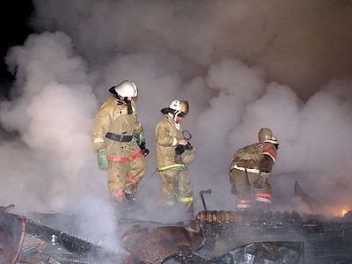
- Установление
- места, очага
- времени возникновения пожара
- направления распространения горения

    - Где и когда возник пожар, какими путями распространялся огонь?
- Каким образом распространялось горение (сверху вниз, вверх, по горизонтали и т.п.)?
- Чем объясняется наибольшее выгорание конструктивных элементов или других материалов в данном месте?
- Какой объект начал гореть раньше из интересующих?
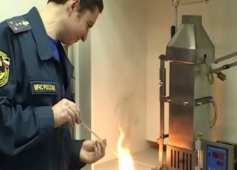
- Установление технических данных, связанных с выяснением обстоятельств пожара

- Какова температура воспламенения или самовоспламенения того или иного вещества?
- Какие именно материалы горели, при характерных пламени и дыме?
- Какова максимальная температура горения определенных веществ?
- Образуются ли искры в результате трения, удара конкретных предметов, если да, то могло ли это послужить причиной пожара?
- Возможно ли воспламенение имевшихся на месте материала, веществ, предмета от конкретного источника зажигания?
- Могло ли произойти самовоспламенение определенного материала в данных условиях?
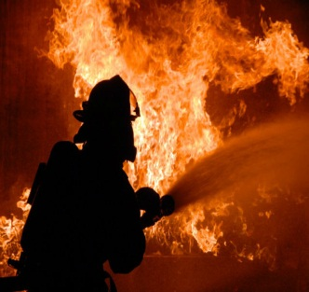

3. Установление непосредственной причины возникновения пожара

- Что являлось непосредственной причиной пожара
- Не произошел ли пожар от взрыва, или взрыв – следствие пожара
- Не служит ли причиной возникновения пожара короткое замыкание, перегрузка, большие переходные сопротивления в электросети
- Мог ли возникнуть пожар от самовозгорания веществ, материалов, которые находились на месте очага пожара

Могут быть поставлены вопросы относительно технического состояния противопожарной безопасности, соблюдение правил пожарной безопасности, правильности действий пожарных подразделений по тушению пожара

